Правление АО «СПК «Солтүстік»
действующее с 11 октября 2022 года

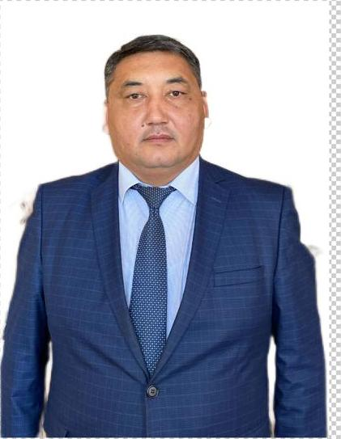 Есдаулетов Жаксылык Тулеуевич – Председатель Правления АО «СПК «Солтүстік»
Родился 25 ноября 1977 года.
Окончил Северо-Казахстанский государственный университет, по специальности: « экономист - бухгалтер ».
Занимал различные должности государственной службы Республики Казахстан (Ведущий/главный специалист; бухгалтер 1 категории; оператор ЭВМ; главный специалист-главный казначей, заведующий сектором по исполнению государственного бюджета; начальник отдела; начальник Управления казначейства района, заместитель акима района по экономическим вопросам аппарата акима района; заместитель акима района по экономическим и оперативным вопросамаппарата акима района).
В феврале 2020 года назначен финансовым директором АО «СПК «Солтүстік»
На основании решения очного заседания совета директоров от 10 октября 2022 года № 17 переведен на должность Председателя Правления АО «СПК «Солтүстік»

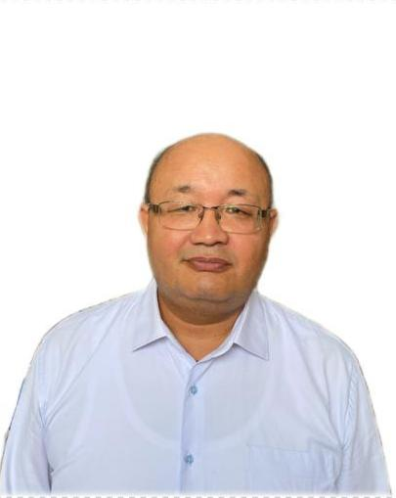Жумашов Гамали Маулиевич – Заместитель Председателя Правления АО «СПК «Солтүстік»
Родился 26 января 1971 года.Женат.
Окончил Омский государственный университет по специальности: «Юриспруденция».
Работал в органах прокуратуры Республики Казахстан; занимал должность юриста в банковской структуре.
В августе 2013 года назначен заместителем Председателем Правления АО «НК«СПК «Солтүстік»
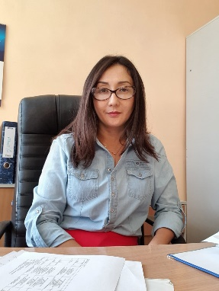 Беккужинова Гульмира Каирбековна – Член Правления — директор департамента бухгалтерского учета АО «СПК «Солтүстік»
Родилась 17 июля 1977года.
Окончила Курганскую Государственную сельскохозяйственную академию им. Т.С. Мальцева по специальности: «Экономика и управление аграрным производством».
Имеет сертификат профессионального бухгалтера.
Работала в ГКП «Северо-Казахстанский центр обучения государственному языку» — главным бухгалтером, АО «НПФ ҮларҮміт»СКОФ – главный бухгалтер/заместитель директора, АО «Завод им. С.Кирова» — заместитель руководителя, АО «НК«СПК «Солтүстік»- главный специалист бухгалтерии, ТОО «Управляющая компания «Солтүстік» — главный бухгалтер,
В сентябре 2018 года принята на должность - главный бухгалтер – директор департамента бухгалтерского учёта АО «СПК «Солтүстік»
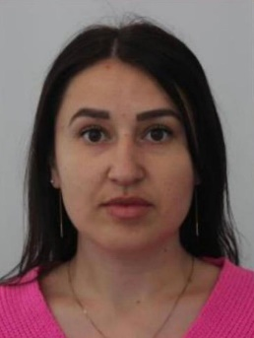 Хутинаева Ирина Александровна – Член Правления — комплаенс служба АО «СПК «Солтүстік»
Родилась 15 сентября 1988 года.
Окончила Северо-Казахстанский государственный университет им. М.Козыбаева по специальности: «юриспруденция».
Работала в КГП на ПХВ «Городская поликлиника №2» юрисконсультом в период с ноября 2010 года по октябрь 2019 года.
В октябре 2019 года принята на должность главного специалиста департамента правового сопровождения АО «СПК «Солтүстік.

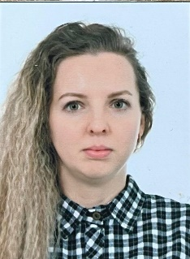 Лытова Алена Игоревна – Член Правления — главный специалист департамента бухгалтерского учета АО «СПК «Солтүстік»
Родилась 05 декабря 1990 года.
Окончила Северо-Казахстанский государственный университет им. М.Козыбаева по специальности: «Учёт и аудит».
Работала в ТОО «Алхор» — бухгалтер, ТОО «СеверТорг СК» - бухгалтер;
В сентябре 2017 года принята на должность главного специалиста департамента бухгалтерского учета АО «НК«СПК «Солтүстік.

Правление АО «СПК «Солтүстік»
действующее с 03 августа 2022 года по 10 октября 2022 года

Есдаулетов Жаксылык Тулеуевич – финансовый директор АО «СПК «Солтүстік»
Родился 25 ноября 1977 года.
Окончил Северо-Казахстанский государственный университет, по специальности: « экономист - бухгалтер ».
Занимал различные должности государственной службы Республики Казахстан (Ведущий/главный специалист; бухгалтер 1 категории; оператор ЭВМ; главный специалист-главный казначей, заведующий сектором по исполнению государственного бюджета; начальник отдела; начальник Управления казначейства района, заместитель акима района по экономическим вопросам аппарата акима района; заместитель акима района по экономическим и оперативным вопросамаппарата акима района).
В феврале 2020 года назначен финансовым директором АО «СПК «Солтүстік»
На основании заочного решения совета директоров от 02 августа 2022 года № 13 временно возложено исполнение обязанностей Председателя Правления АО «СПК «Солтүстік»

Жумашов Гамали Маулиевич – Заместитель Председателя Правления АО «СПК «Солтүстік»
Родился 26 января 1971 года.Женат.
Окончил Омский государственный университет по специальности: «Юриспруденция».
Работал в органах прокуратуры Республики Казахстан; занимал должность юриста в банковской структуре.
В августе 2013 года назначен заместителем Председателем Правления АО «НК«СПК «Солтүстік»
Беккужинова Гульмира Каирбековна – Член Правления — директор департамента бухгалтерского учета АО «СПК «Солтүстік»
Родилась 17 июля 1977года.
Окончила Курганскую Государственную сельскохозяйственную академию им. Т.С. Мальцева по специальности: «Экономика и управление аграрным производством».
Имеет сертификат профессионального бухгалтера.
Работала в ГКП «Северо-Казахстанский центр обучения государственному языку» — главным бухгалтером, АО «НПФ ҮларҮміт»СКОФ – главный бухгалтер/заместитель директора, АО «Завод им. С.Кирова» — заместитель руководителя, АО «НК«СПК «Солтүстік»- главный специалист бухгалтерии, ТОО «Управляющая компания «Солтүстік» — главный бухгалтер,
В сентябре 2018 года принята на должность - главный бухгалтер – директор департамента бухгалтерского учёта АО «СПК «Солтүстік»
Хутинаева Ирина Александровна – Член Правления — комплаенс служба АО «СПК «Солтүстік»
Родилась 15 сентября 1988 года.
Окончила Северо-Казахстанский государственный университет им. М.Козыбаева по специальности: «юриспруденция».
Работала в КГП на ПХВ «Городская поликлиника №2» юрисконсультом в период с ноября 2010 года по октябрь 2019 года.
В октябре 2019 года принята на должность главного специалиста департамента правового сопровождения АО «СПК «Солтүстік.

Лытова Алена Игоревна – Член Правления — главный специалист департамента бухгалтерского учета АО «СПК «Солтүстік»
Родилась 05 декабря 1990 года.
Окончила Северо-Казахстанский государственный университет им. М.Козыбаева по специальности: «Учёт и аудит».
Работала в ТОО «Алхор» — бухгалтер, ТОО «СеверТорг СК» - бухгалтер;
В сентябре 2017 года принята на должность главного специалиста департамента бухгалтерского учета АО «НК«СПК «Солтүстік.

Правление АО «СПК «Солтүстік»
действующее с 04 июля 2022 года по 02 августа 2022 года

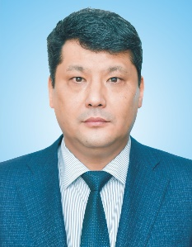
Оразалин Есжан Кабиевич — Председатель Правления АО «СПК «Солтүстік».
Родился 7 ноября 1970 году. Женат, воспитывает двух дочерей.
Окончил: Кокшетауский сельскохозяйственный институт им С. Садуакасова по специальности «агрономия»; Северо-Казахстанский Государственный университет им. М. Козыбаева по специальности «бакалавр юриспруденции»
Работал в агропромышленной сфере, занимал различные руководящие должности в ТОО и АО, имеет опыт работы в государственных учреждениях.
Награжден медалью «20 лет независимости Казахстана» и орденом «Құрмет».
В июле 2014 года назначен Председателем Правления АО «СПК «Солтүстік».
02 августа 2022 года полномочия Председателя Правления прекращены
Жумашов Гамали Маулиевич – Заместитель Председателя Правления АО «СПК «Солтүстік»
Родился 26 января 1971 года.Женат.
Окончил Омский государственный университет по специальности: «Юриспруденция».
Работал в органах прокуратуры Республики Казахстан; занимал должность юриста в банковской структуре.
В августе 2013 года назначен заместителем Председателем Правления АО «НК«СПК «Солтүстік»
Есдаулетов Жаксылык Тулеуевич – финансовый директор АО «СПК «Солтүстік»
Родился 25 ноября 1977 года.
Окончил Северо-Казахстанский государственный университет, по специальности: « экономист - бухгалтер ».
Занимал различные должности государственной службы Республики Казахстан (Ведущий/главный специалист; бухгалтер 1 категории; оператор ЭВМ; главный специалист-главный казначей, заведующий сектором по исполнению государственного бюджета; начальник отдела; начальник Управления казначейства района, заместитель акима района по экономическим вопросам аппарата акима района; заместитель акима района по экономическим и оперативным вопросамаппарата акима района).
В феврале 2020 года назначен финансовым директором АО «СПК «Солтүстік»
Лытова Алена Игоревна – Член Правления — главный специалист департамента бухгалтерского учета АО «СПК «Солтүстік»
Родилась 05 декабря 1990 года.
Окончила Северо-Казахстанский государственный университет им. М.Козыбаева по специальности: «Учёт и аудит».
Работала в ТОО «Алхор» — бухгалтер, ТОО «СеверТорг СК» - бухгалтер;
В сентябре 2017 года принята на должность главного специалиста департамента бухгалтерского учета АО «НК«СПК «Солтүстік.
Хутинаева Ирина Александровна – Член Правления — комплаенс служба АО «СПК «Солтүстік»
Родилась 15 сентября 1988 года.
Окончила Северо-Казахстанский государственный университет им. М.Козыбаева по специальности: «юриспруденция».
Работала в КГП на ПХВ «Городская поликлиника №2» юрисконсультом в период с ноября 2010 года по октябрь 2019 года.
В октябре 2019 года принята на должность главного специалиста департамента правового сопровождения АО «СПК «Солтүстік.

Правление АО «СПК «Солтүстік»
Действующее в период с июля 2019 года по 03 июля 2022 года

Оразалин Есжан Кабиевич— Председатель Правления.
Родился 7 ноября 1970 году. Женат, воспитывает двух дочерей.
Окончил: Кокшетауский сельскохозяйственный институт им С. Садуакасова по специальности «агрономия»; Северо-Казахстанский Государственный университет им. М. Козыбаева по специальности «бакалавр юриспруденции»
Работал в агропромышленной сфере, занимал различные руководящие должности в ТОО и АО, имеет опыт работы в государственных учреждениях.
Награжден медалью «20 лет независимости Казахстана» и орденом «Құрмет».
В июле 2014 года назначен Председателем Правления
Жумашов Гамали Маулиевич – Заместитель Председателя Правления.
Родился 26 января 1971 года.
Окончил Омский государственный университет по специальности: «Юриспруденция».
Работал в органах прокуратуры Республики Казахстан; занимал должность юриста в банковской структуре.
Беккужинова Гульмира Каирбековна – Член Правления — директор департамента бухгалтерского учета АО «СПК «Солтүстік»
Родилась 17 июля 1977года.
Окончила Курганскую Государственную сельскохозяйственную академию им. Т.С. Мальцева по специальности: «Экономика и управление аграрным производством».
Имеет сертификат профессионального бухгалтера.
Работала в ГКП «Северо-Казахстанский центр обучения государственному языку» — главным бухгалтером, АО «НПФ ҮларҮміт»СКОФ – главный бухгалтер/заместитель директора, АО «Завод им. С.Кирова» — заместитель руководителя, АО «НК«СПК «Солтүстік»- главный специалист бухгалтерии, ТОО «Управляющая компания «Солтүстік» — главный бухгалтер,
В сентябре 2018 года принята на должность - главный бухгалтер – директор департамента бухгалтерского учёта АО «СПК «Солтүстік»

